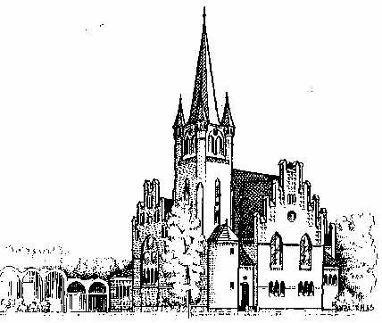…………………………………………………………..(fullt navn)

har vært på gudstjeneste i ……………..(dato)

Har søndagen noe spesielt navn? I så fall hva? …………………………………………………

Hva handlet prekenen om? .......................................................................................................................................................

......................................................................................................................................................

Hvilken liturgisk farge ble brukt?................................................................................................

Mitt kyrie (klage): .......................................................................................................................

Mitt gloria (takk) i dag: .........................................................................................................

Nevn en ting du likte ved gudstjenesten: ………………………………………………………

…………………………………………………………………………………………………...

Signatur av ansatt (prest, kirketjener, etc): ……………………………………………………

…………………………………………………………..(fullt navn)

har vært på gudstjeneste ……………..(dato)

Har søndagen noe spesielt navn? I så fall hva? …………………………………………………

Hva handlet prekenen om? .......................................................................................................................................................

......................................................................................................................................................

Hvilken liturgisk farge ble brukt?................................................................................................

Mitt kyrie (klage): .......................................................................................................................

Mitt gloria (takk) i dag: .........................................................................................................

Nevn en ting du likte ved gudstjenesten: ………………………………………………………

…………………………………………………………………………………………………...

Signatur av ansatt (prest, kirketjener, etc): ……………………………………………………

